ライオンズ・サポーター・ピン
レベル1 （50～ 99.99ドル）

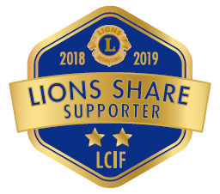
レベル2（100 ～ 199.99ドル）

レベル3（200ドル以上）

※実際のサイズはおよそ縦2.9 cm×横3.2 cmです。

